采购需求

我院现需更换CMC-S15高空作业（蜘蛛车）配件，工作内容如下：

1. 更换发动机启动开关总成；
2. 更换两个车辆控制电路板；
3. 更换发动机12V启动电池；
4. 更换全车液压油；
5. 车辆常规保养：刷臂架油，喷涂链条油，注点黄油；
6. 电气系统检查，液压系统检查，设备调试。

在整个更换过程当中，售后服务人员需根据高空作业平台的维护保养手册中所规定的安全规则进行相关操作。保证按时、按量提供高质量服务。

所需配件及规格如下：

|  |  |  |  |  |
| --- | --- | --- | --- | --- |
| **序号** | **名称** | **规格** | **单位** | **数量** |
| 1 | 发动机启动开关总成 | 原厂配件 | 套 | 1 |
| 2 | PF000083电路板 | 原厂配件 | 个 | 1 |
| 3 | PF000085电路板 | 原厂配件 | 个 | 1 |
| 4 | 12V蓄电池 | 原厂配件 | 个 | 1 |
| 5 | 液压油 | DT24 | 升 | 54 |
| 6 | 臂架润滑脂 | 3719-0050 | 瓶 | 1 |
| 7 | 链条润滑喷剂 | 3719-0036 | 瓶 | 1 |
| 8 | 黄油 | 3719-0001 | 瓶 | 2 |

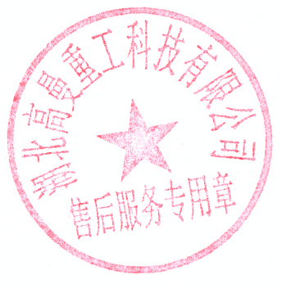

注：

1. 合同签订之日起30天内完成更换。
2. 以上配件更换后质保期为6个月。